San José de Cúcuta, 19 de junio de 2017

Asunto: Informe Ejecutivo

Respetuosamente me permito informar los avances desarrollados en los últimos días, enumerados a continuación:

**Panel Principal de la Empresa con Estadísticas**

Se mejoro la vista principal del rol empresas, allí se podrán visualizar las diferentes graficas como lo son la de total de cursos por mes o año, total de inscritos por mes o año, total de dinero recaudado por mes o año, entre otros.

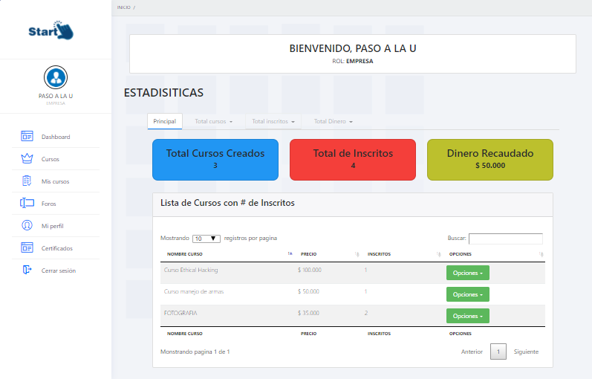

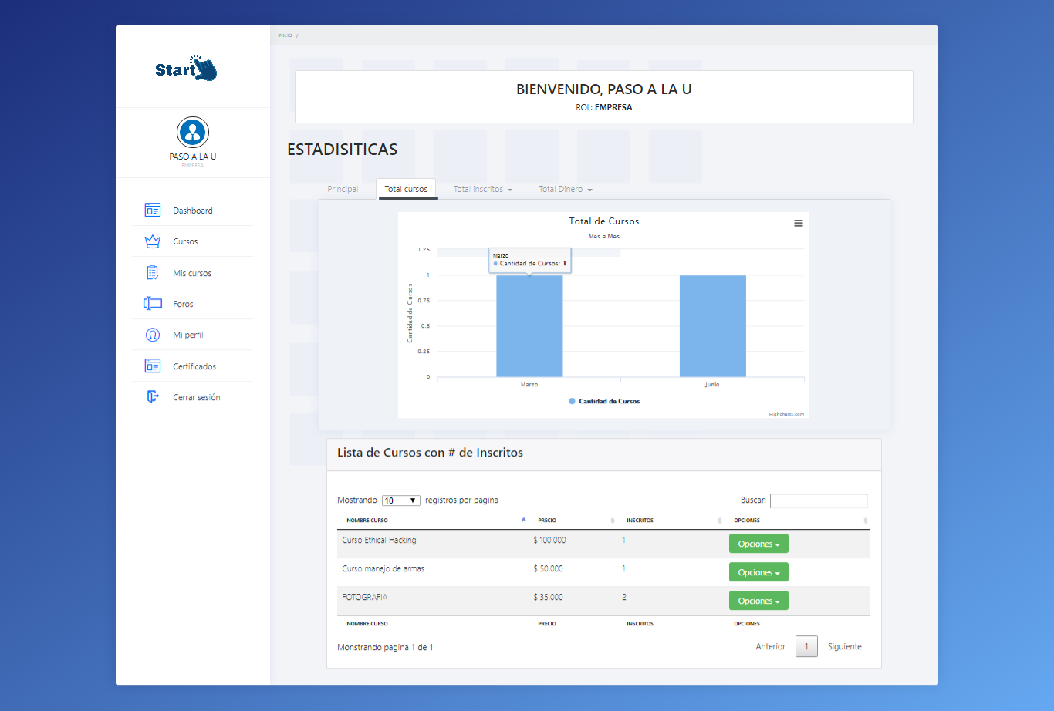

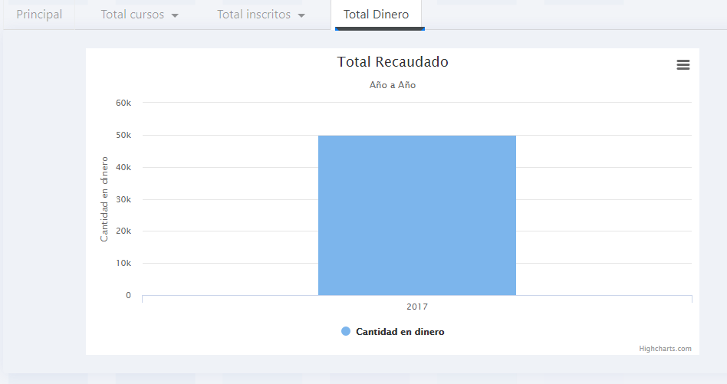

**Panel de Instructor**

Se relacionan los cursos a los cuales el instructor fue asignado.

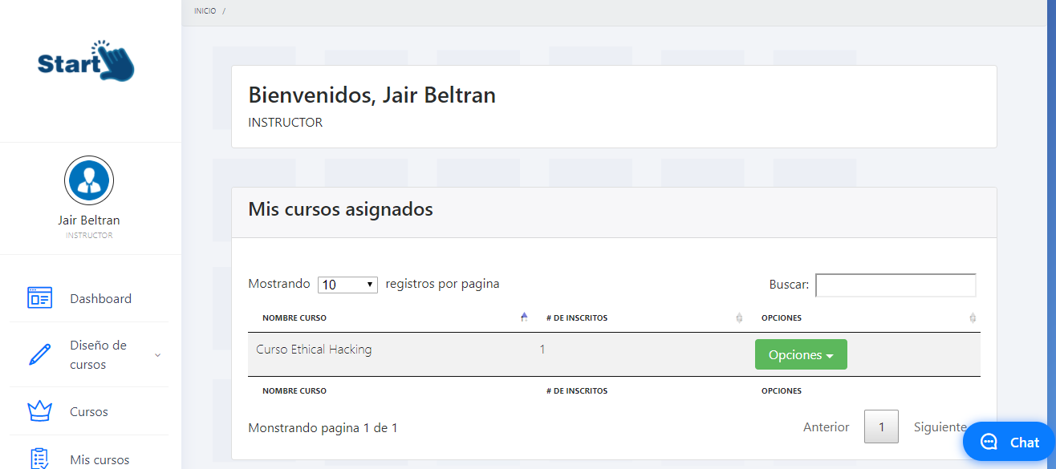

Cualquier duda o inquietud por favor hacérmela saber.

Cordialmente,

**Edinson Jair Beltran Alarez**

DESARROLLADOR DE LATÍN GAMES SOFTWARE SAS

*Email: Jair_921@hotmail.com*

*Celular: +57 3187518594*